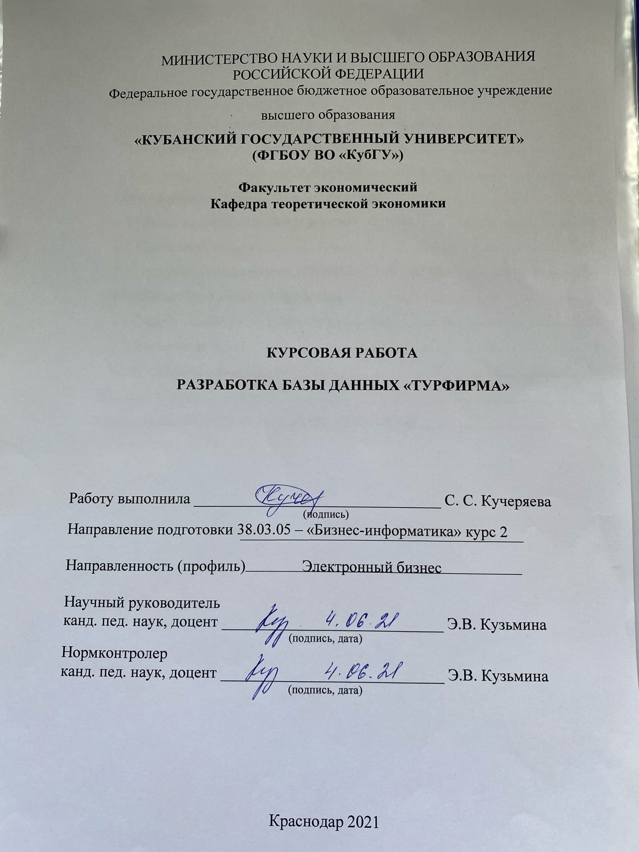
СОДЕРЖАНИЕ

ВВЕДЕНИЕ 3
1 Современное состояние баз данных в сфере туризма 4
1.1 Теоретические основы понятия баз данных 4
1.2 Автоматизация деятельности туристических фирм 9
2 Проектирование базы данных «Турфирма» 12
2.1 Общая характеристика предметной области 12
2.2 Постановка задачи 13
2.3 Построение инфологической модели базы данных 14
3 Разработка базы данных «Турфирма» ... 17
3.1 Разработка таблиц и схемы базы данных 17
3.2 Запросы системы 19
3.3 Интерфейс пользователя 26
ЗАКЛЮЧЕНИЕ 35
СПИСОК ИСПОЛЬЗОВАННЫХ ИСТОЧНИКОВ 36

ВВЕДЕНИЕ

Актуальность темы заключается в том, что: во-первых, в эпоху динамично развивающихся технологий турфирма нуждается в структурированной информации, которая отражает всю деятельность компании, во-вторых, для повышения эффективности деятельности турфирмы в любой отрасли необходимо улучшение управления ресурсами с помощью баз данных.
Целью данной курсовой работы является разработка базы данных для турфирмы.
Для достижения поставленной цели необходимо выполнить следующие задачи:
– изучение теоретических основ баз данных,
– описать предметную область турфирмы,
– рассмотреть автоматизацию деятельности туристических фирм,
– выявить задачу разработки БД,
– построить информационно-логическую модель для БД,
– разработать таблицы и схему базы данных,
– описать запросы системы,
– рассмотреть интерфейс пользователя.
Объектом работы является туристическая фирма.
Предметом данной работы – база данных для турфирмы.
Теоретическая база исследования – основные теоретические подходы и концепции, раскрывающие сущность базы данных и ее структурные элементы.
Методологической базой исследования послужили выработанные наукой методы и приемы научного исследования: общенаучные – анализ и синтез, формализация и моделирование.
Структура итоговой работы представляет собой введение, три главы, заключение, список использованных источников и 26 рисунков.

1 Современное состояние баз данных в сфере туризма
1.1 Теоретические основы понятия баз данных

Развитие средств вычислительной техники и информационных технологий обеспечило возможности для создания и широкого применения автоматизированных информационных систем (АИС) разнообразного назначения. Разрабатываются и внедряются информационные системы управления хозяйственными и техническими объектами, модельные комплексы для научных исследований, системы автоматизации проектирования и производства, всевозможные тренажеры и обучающие системы [5].
Базы данных играют огромную роль в современном информационном мире. Передача информации существовала и в докомпьютерную эпоху, но именно компьютерные технологии позволили проводить обработку громадных объемов информации, которая была невозможна без применения компьютеров. Именно этот факт имеют в виду, говоря о внедрении информационных технологий в современное производство и общественную жизнь. Можно сказать, что информационные технологии представляют собой методику, основанную на сборе максимальной информации о соответствующей области деятельности и ее компьютерной обработке. Информационной основой этих технологий и являются базы данных [4].
База данных (БД) – совокупность данных, организованных по определённым правилам, предусматривающим общие принципы описания, хранения и манипулирования данными, независимая от прикладных программ [3]. Эти данные относятся к определённой предметной области и организованы таким образом, что могут быть использованы для решения многих задач многими пользователями.
Система БД включает два основных компонента: собственно базу данных и систему управления базами данных – СУБД [5]. СУБД – это совокупность программные средства, обеспечивающие доступ прикладных программ или даже непосредственно пользователей к базе данных [4].
СУБД выполняет определенные функции:
- управление данными во внешней памяти,
- управление транзакциями,
- восстановление базы данных,
- поддержка языков БД,
- словарь данных,
- управление параллельным доступом,
- управление буферами оперативной памяти,
- контроль доступа к данным,
- поддержка целостности данных.
Управление данными во внешней среде предоставляет пользователям возможности выполнения самых основных операций, которые осуществляются с данными, – это сохранение, извлечение и обновление информации.
Транзакция – это последовательность операций над БД, рассматриваемых СУБД как единое целое. Транзакция представляет собой набор действий, выполняемых с целью доступа или изменения содержимого базы данных.
Одним из основных требований к СУБД является надежность хранения данных во внешней памяти. Под надежностью хранения понимается то, что СУБД должна быть в состоянии восстановить последнее согласованное состояние БД после любого аппаратного или программного сбоя.
Для работы с базами данных используются специальные языки, называемые языками баз данных. В современных СУБД обычно поддерживается единый интегрированный язык, содержащий все необходимые средства для работы с БД, начиная от ее создания, и обеспечивающий базовый пользовательский интерфейс с базами данных. Стандартным языком наиболее распространенных в настоящее время реляционных СУБД является язык SQL (Structured Query Language – язык структурированных запросов). Язык SQL позволяет определять схему реляционной БД и манипулировать данными.
Одной из основополагающих идей трехуровневой архитектуры является наличие интегрированного системного каталога с данными о схемах, пользователях, приложениях и т. д. Системный каталог, который еще называют словарем данных, является, таким образом, хранилищем информации, описывающей данные в базе данных. Предполагается, что каталог доступен как пользователям, так и функциям СУБД.
Одна из основных целей создания и использования СУБД заключается в том, чтобы множество пользователей могло осуществлять параллельный доступ к совместно обрабатываемым данным. Параллельный доступ сравнительно просто организовать, если все пользователи выполняют только чтение данных, поскольку в этом случае они не могут помешать друг другу. Однако, когда два или больше пользователей одновременно получают доступ к базе данных, конфликт с нежелательными последствиями легко может возникнуть, например, если хотя бы один из них попытается обновить данные. СУБД должна гарантировать, что при одновременном доступе к базе данных многих пользователей подобных конфликтов не произойдет.
СУБД обычно работают с БД значительного размера. Понятно, что если при обращении к любому элементу данных будет производиться обмен с внешней памятью, то вся система будет работать со скоростью устройства внешней памяти. Практически единственным способом реального увеличения этой скорости является буферизация данных в оперативной памяти. В развитых СУБД поддерживается собственный набор буферов оперативной памяти с собственной дисциплиной замены буферов.
СУБД должна иметь механизм, гарантирующий возможность доступа к базе данных только санкционированных пользователей и защищающий ее от любого несанкционированного доступа. В современных СУБД поддерживается один из двух широко распространенных подходов к вопросу обеспечения безопасности данных: избирательный подход или обязательный подход. В большинстве современных систем предусматривается избирательный подход, при котором некий пользователь обладает различными правами при работе с разными объектами. Значительно реже применяется обязательный подход, где каждому объекту данных присваивается некоторый классификационный уровень, и каждый пользователь обладает подобным уровнем допуска.
Термин целостность используется для описания корректности и непротиворечивости, хранимых в БД данных. Реализация поддержки целостности данных предполагает, что СУБД должна содержать сведения о тех правилах, которые нельзя нарушать при работе с данными, и обладать инструментами контроля за тем, чтобы данные и их изменения соответствовали заданным правилам [6].
Обычно базы данных разделяют на две системы: однопользовательскую и многопользовательскую.
Однопользовательская система (Singleuser system) – это система, в которой в одно и то же время к БД может получить доступ только один пользователь.
Многопользовательская система (Multiuser system) – это система, в которой в каждый момент времени к БД могут получить доступ несколько пользователей. Основная задача такой системы – позволить пользователю работать с БД как с однопользовательской. Другими словами, количество пользователей не должно влиять на работоспособность системы [7].
Базы данных, хранение информации в которых основано на реляционной модели, называют реляционными базами данных. Реляционная модель предполагает организацию данных в виде таблиц. Строки таблиц называют записями или кортежами, столбцы – полями или атрибутами. Каждая запись таблицы содержит информацию.
Для изображения таблиц и связей между ними обычно применяется более компактная форма, в которой указываются имена полей, которые не содержат данные.
В базе данных информация должна быть организована так, чтобы обеспечить минимальную долю ее избыточности. Частичная избыточность информации необходима, но она должна быть минимизирована, так как чрезмерная избыточность данных влечет за собой ряд негативных последствий. Главные из них:
– увеличение объема информации, а значит, потребность в дополнительных ресурсах для хранения и обработки дополнительных объемов данных;
– появление ошибок при вводе дублирующей информации, нарушающих целостность базы данных и создающих противоречивые данные.
БД содержит не только данные, всесторонне характеризующие деятельность самой организации, фирмы, процесса или другой предметной области, но и описания этих данных. Информацию о данных принято называть "метаданными", то есть "данными о данных". В совокупности описания всех данных образуют словарь данных. В БД должны храниться данные, логически связанные между собой. Для того чтобы данные можно было связать между собой, и связать так, чтобы эти связи соответствовали реально существующим в данной предметной области, последнюю подвергают детальному анализу, выделяя сущности или объекты. Сущность или объект — это то, о чем необходимо хранить информацию. Сущности имеют некоторые характеристики, называемые атрибутами, которые тоже необходимо сохранять в БД. Атрибуты по своей внутренней структуре могут быть простыми, а могут быть сложными. Простые атрибуты могут быть представлены простыми типами данных. Различного рода графические изображения, являющиеся атрибутами сущностей, — это пример сложного атрибута. Определив сущности и их атрибуты, необходимо перейти к выявлению связей, которые могут существовать между некоторыми сущностями. Связь (relationship) – это графически изображаемая ассоциация, устанавливаемая между двумя сущностями. Связь может существовать между двумя разными сущностями или между сущностью и ей же самой (рекурсивная связь). Возможны несколько видов связи, основанные на отношении:
– один-к-одному,
– один-ко-многим,
– многие-ко-многим.
Связи между сущностями также являются частью данных, и они также должны храниться в базе данных [9].

1.2 Автоматизация деятельности туристических фирм

Необходимость автоматизации процессов управления в туристической компании уже стала своего рода аксиомой, но проблемными по-прежнему остаются методика и обстоятельства перехода на новые технологии.
Любая автоматизация туристической фирмы предполагает внедрение в деятельность компании автоматизированных рабочих мест, которые реализуют тот комплекс обеспечивающих и функциональных информационных технологий, способствующих выполнению тех или иных задач управления. Целью автоматизации турфирмы является информационная поддержка формирования и принятия решений менеджером туристической компании.
В большинстве случаев в автоматизации турфирмы реализована лишь подготовка информации для анализа ситуации, на основе анализа которой сотрудник может принять решение. Таким образом, информационные технологии управления турфирмами предназначены для автоматизации деятельности туроператоров и турагентов по формированию и реализации турпродукта потребителю.
В настоящее время на российском туристическом рынке можно выделить следующие этапы автоматизации типовой турфирмы.
- Применение стандартного программного обеспечения. Например, использование программ Word, Excel, PowerPoint, Outlook, готовых баз данных Access, программ-переводчиков, бухгалтерских, финансовых, систем управления документами, знаниями и т.д.);
- Применение специальных типовых информационных технологий управления для туристического бизнеса («Мастер-Тур», «Само-Тур» и др.);
- Использование глобальных компьютерных систем бронирования (AMADEUS, GALILEO, SABRE и др.);
- Сопряжение типовых информационных технологий управления с системами бронирования;
- Участие в электронной торговле или электронном бизнесе.
Таким образом, разнообразные информационные технологии управления, используемые в туризме (программные комплексы, сопряженные с глобальными компьютерными системами бронирования и локальными программами типа бухгалтерских или программ рассылки факсов) позволяют все бизнес-процессы в туризме превратить в электронные, реализуя безбумажные технологии, технологии обмена информацией по электронной почте и возможности сети Интернет.
Выбор турфирмами программных продуктов и специфика их использования зависят от многих факторов:
- направления деятельности турфирмы, совокупности решаемых задач, исходной технологии, принятой на турфирме, суммарного объема продаж, финансового состояния компании,
- осведомленности руководства турфирмы о программном обеспечении, существующем на рынке информационных технологий управления в туризме, о его достоинствах и недостатках,
- режима работы компьютеров (автономный или сетевой).
При выборе программного обеспечения целесообразно обратить внимание на следующие моменты:
- Известность и надежность. Зарекомендовавшие себя информационные технологии управления имеют опыт внедрения на разных турфирмах, что гарантирует их высокий уровень и отсутствие «узких мест»;
- Дружелюбность, простота, стандартность интерфейса. Интерфейс – это способ общения человека и программы, поэтому к нему предъявляется ряд требований, а именно: простота, понятность, дружелюбность (реагировал на ошибки подсказками), должен быть графическим (ориентированным на работу с мышью), стандартным (обеспечивал одинаковые для всех частей программного комплекса методы и правила управления);
- Приемлемая стоимость информационной технологии управления турфирмой и ее обслуживания. Полная стоимость автоматизации турфирмы складывается из стоимости программного обеспечения, техники, обучения, услуг обслуживания и т.д. В этой стоимости можно выделить сумму, которая будет израсходована сразу на приобретение техники и программного продукта и сумму постоянных расходов на обслуживание техники и программного продукта. Сравнивать разные информационные технологии следует только по их полной стоимости или стоимости владения.

2 Проектирование базы данных турфирмы
2.1 Общая характеристика предметной области

В современном мире приобретают большие обороты развитие новейших технологий и их широкого использования среди населения. Особенно это касается туристической сферы, которой характерны потребность к всестороннему развитию, путешествии, что включает в себя активный отдых с получением интересной информации. Туризм сегодня – это глобальный компьютеризированный бизнес, в котором участвуют крупнейшие авиакомпании, гостиничные цепочки и туристические корпорации всего мира [2]. С каждым годом число туристов в мире увеличивается и приобретает новые обороты спектр услуг. Растет уровень обслуживания, обусловленный потребностями самих же гостей. Поэтому на сегодняшний день использование современных технологий в туризме является неотъемлемой частью его развития.
В настоящее время туристический бизнес – одна из наиболее быстро развивающихся отраслей мирового хозяйства. Международный туризм входит в число трех крупнейших экспортных отраслей, уступая нефтедобывающей промышленности и автомобилестроению. Значение туризма в мире постоянно увеличивается, что связано с возросшим влиянием туризма на экономику отдельной страны [11].
Успех данной отрасли напрямую зависит от того, насколько качественно сформирована ассортиментная политика и использование современных средств IT-технологий.
Известно, что IT-технологии получили глобальное распространение во всех областях, в частности и в сфере туризма. Современный успех развития сферы туризма – это внедрение и использование в данной области информационных технологий.

2.2 Постановка задачи

Создается база данных для учета имеющихся в продаже турах, отелей и номеров в них, их стоимости; базы клиентов и приобретенных ими туров.
Для автоматизации процесса учета нужно выполнить:
1) запись информации об отелях и типах номеров в них,
2) запись информации о менеджерах,
3) запись информации об имеющихся турах,
4) запись информации о продажах,
5) поиск записей по определенным запросам,
6) составление отчета о продажах,
7) составление отчета с базой клиентов,
8) составление отчета с информацией о турах,
7) составление отчета с информацией о номерах в отелях.
Объектами информационной деятельности БД «Турфирма» выступают:
1) информационный менеджер (сотрудник турфирмы),
2) сведения о турах и электронная база данных о продажах.
В пользовательском отношении наша работа должна представлять собой удобный графический интерфейс, с которым было бы приятно и просто работать. Главное, чтобы он был прост в обращении и с помощью него можно было бы запросто найти любую необходимую (доступную) информацию.
Основной задачей становится правильная организация структуры хранения информации (то есть структуры базы данных).
Требования к разрабатываемой системе:
1. Четкая и логичная структура базы данных;
2. Наличие минимум третьей нормальной формы для всех создаваемых структур данных;
3. Наличие логически грамотных связей между компонентами структуры данных;
4. Способы получения информации из системы.

2.3 Построение инфологической модели базы данных

Одним из способов моделирования баз данных является построение инфологической модели. Цель инфологического моделирования – обеспечение наиболее естественных для человека способов сбора и представления той информации, которую предполагается хранить в создаваемой базе данных. Основными элементами инфологических моделей являются сущности, связи между ними и их свойства [10].
Связь – ассоциирование двух или более сущностей. Если бы назначением базы данных было только хранение отдельных, не связанных между собой данных, то ее структура могла бы быть очень простой. Однако одно из основных требований к организации базы данных - это обеспечение возможности отыскания одних сущностей по значениям других, для чего необходимо установить между ними определенные связи [13].
Нормализация баз данных заключается в приведении структуры хранения данных к нормальным формам (NF). Всего таких форм существует 8, но часто достаточным является соблюдение первых трех.
На начальном этапе проектирования была составлена одна ненормализованная таблица, которая содержит 26 полей (№ договора, ФИО клиента, данные паспорта клиента, дата продажи, количество дней, количество человек, итоговая сумма, дата отправления, номер телефона клиента, код менеджера, ФИО менеджера, номер телефона менеджера, код тура, страна и город тура, название тура, цена билетов за человека, программа, название отеля, всё включено ли в отеле, включен ли завтрак, количество звезд отеля, фото отеля, тип номеров в отеле, цена номера за ночь, фото номеров). Подобная база данных сложна для восприятия и заполнения информации. Следовательно, перед дальнейшей разработкой БД необходимо провести нормализацию до третьей нормальной формы.
После нормализации мы получили 5 таблиц. Перед разработкой информационно-логической модели реляционной БД рассмотрим, из каких информационных объектов должна состоять эта БД.
Можно выделить семь объектов, которые не будут обладать избыточностью, – «Менеджеры», «Отели», «Типы номеров» «Туры», «Продажи».
Представим состав реквизитов этих объектов в виде «название объекта» (перечень реквизитов):
– «Менеджеры» (Код менеджера, ФИО менеджера, номер телефона);
– «Отели» (Код отеля, страна, город, название, все включено, завтрак, звезды, фото отеля);
– «Типы номеров» (название отеля, тип номера, цена за ночь, фото);
– «Туры» (Код тура, страна, город, название тура, название отеля, цена билетов туда-обратно за человека, программа),
– «Продажи» (№ договора, ФИО менеджера, дата подписания договора, ФИО клиента, паспорт, телефон, название тура, тип номера, цена за ночь, дата отправления, название отеля, количество дней, количество человек).
Рассмотрим связь между объектами «Менеджеры» и «Продажи». Связь между полями один-ко-многим, так как один менеджер может осуществлять разные продажи.
Рассмотрим связь между объектами «Отели» и «Туры». Здесь установлены три связи: от поля Код отеля из таблицы «Отели» к полям Страна, Город, Название отеля таблицы «Туры». Все связи между этими полями типа один-ко-многим.
Рассмотрим связь между объектами «Отели» и «Типы номеров». Связь между полями один-ко-многим.
Рассмотрим связь между объектами «Типы номеров» и «Продажи». Связь между полями обычная.
Рассмотрим последнюю связь между объектами «Туры» и «Продажи». Здесь установлены две связи: от поля Код тура из таблицы «Туры» к полям Название тура и Название отеля из таблицы «Продажи». Первая связь – один-ко-многим, а вторая – обычная.
В результате получаем информационно-логическую модель БД, приведенную ниже на рисунке 1.

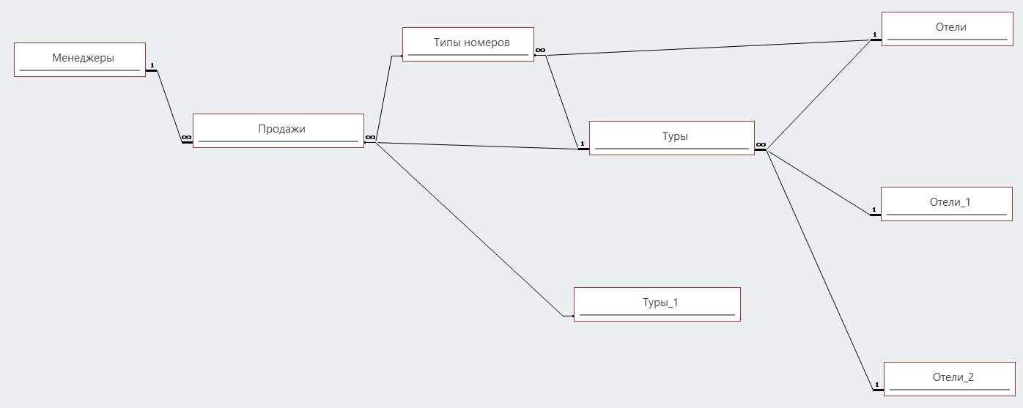
Рисунок 1 – Информационно-логическая модель реляционной базы данных (Составлено автором)
На данном рисунке наглядно видно связь между объектами, о которой подробно рассказывалось выше.

3 Разработка базы данных «Турфирма»
3.1 Разработка таблиц и схемы базы данных

Для разработки данной базы данных понадобятся следующие таблицы: Менеджеры, Продажи, Туры, Отели, Типы номеров. Которые уже связаны для обеспечения непротиворечивости данных и проиллюстрированы на рисунке 2.

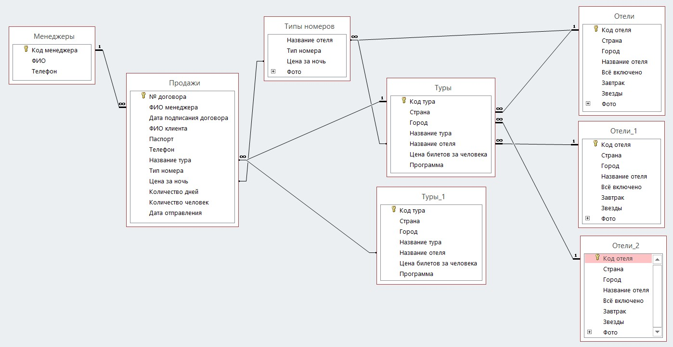
Рисунок 2 – Схема данных БД «Турфирма» (Составлено автором)

Следующим действием мы начали заполнять таблицы с помощью форм. Для этого нужно создать формы каждой таблицы.
Самыми первыми нужно заполнить таблицы «Отели» и «Менеджеры».
Далее для заполнения таблицы «Продажи» необходимо заполнить таблицы «Типы номеров» и «Туры».
Начнем заполнение таблицей «Менеджеры». Данная таблица состоит из 3 полей: код менеджера, ФИО и телефон. Тип данных у первого поля – счетчик, у остальных полей – короткий текст. Также для поля Телефон сделана маска ввода. Ключевым является поле Код менеджера.
Далее заполняется таблица «Отели». Данная таблица состоит из 8 полей: код отеля, страна, город, название отеля, все включено, завтрак, звезды, фото. Типы данных: у первого поля – счетчик, у следующих трех полей – это короткий текст, у полей Все включено и Завтрак – логический, у поля Звезды – числовой, и последнее поле Фото с типом данных вложение. Ключевым является поле Код отеля.
Следующей мы заполним таблицу «Типы номеров». Она состоит из 4 полей: название отеля, тип номера, цена за ночь и фото. Типом данных первого поля является подстановка из других таблиц. У поля Тип номера тип данных – это подстановка из списка значений. Для поля Цена за ночь установлен денежный тип данных, а для поля фото – вложение. Ключевым является поле Название отеля.
Далее мы заполним таблицу «Туры». Она состоит из 7 полей: код тура, страна, город, название тура, название отеля, цена билетов за человека, программа. Тип данных у поля Код тура – это счетчик. Тип данных у полей Страна, Город, Название тура и Программа – это короткий текст. Тип данных у поля Название отеля – это подстановка из других таблиц, а у поля Цена билетов за человека – денежный. Ключевым является поле Код тура.
Закончим заполнение таблицей «Продажи». Данная таблица имеет 12 полей: № договора, ФИО менеджера, дата подписания договора, ФИО клиента, паспорт, телефон, название тура, название отеля, тип номера, цена за ночь, количество дней, количество человек, дата отправления. Тип данных у поля № договора – счетчик. У полей ФИО менеджера, Название тура, Название отеля и Тип номера тип данных с подстановкой из других таблиц. Поля Паспорт, Телефон, Дата подписания договора и Дата отправления имеет тип данных короткий текст с маской ввода. Поля Количество дней и Количество человек имеют числовой тип данных. Поле Цена за ночь имеет денежный тип данных. Ключевым является поле № договора.
Построение структуры БД происходит в СУБД реляционного типа MS Access 2016 в соответствии с разработанной логической моделью БД «Турфирма».

3.2 Запросы системы

SQL – это язык реляционных баз данных, позволяющий пользователю создавать и удалять данные, содержащиеся в базе, управлять ими и налагать правила, обеспечивающие целостность реляционных данных. Чтобы войти в режим SQL в access нужно в поле конструктора запроса нажать правой кнопкой и в появившемся окне нажать «Режим SQL». В появившемся окне пишем запрос и выборку [12].
Оператор SELECT создает требуемую таблицу, с помощью FROM перечисляются таблицы, содержащие необходимые для выполнения запроса данные, FROM – оператор сортировки по возрастанию.
Представим для базы данных 12 запросов, созданных при помощи SQL.
Первый запрос создается по данным таблиц «Туры» и «Продажи», и является запросом с использованием внутреннего соединения по одному полю. Он показывает информацию о туре, его стоимость, ФИО клиента, который приобрел тур, а также дату подписания договора и дату отправления:
SELECT Туры.[Код тура], Туры.Страна, Туры.Город, Туры.[Название тура], Туры.[Цена билетов за человека], Туры.[Название отеля], Туры.Программа, Продажи.[ФИО клиента], Продажи.[Тип номера], Продажи.[Дата подписания договора], Продажи.[Дата отправления]
FROM Туры INNER JOIN Продажи ON Туры.[Код тура] = Продажи.[Название тура];
Фрагмент результата выполнения запроса представлен на рисунке 3.

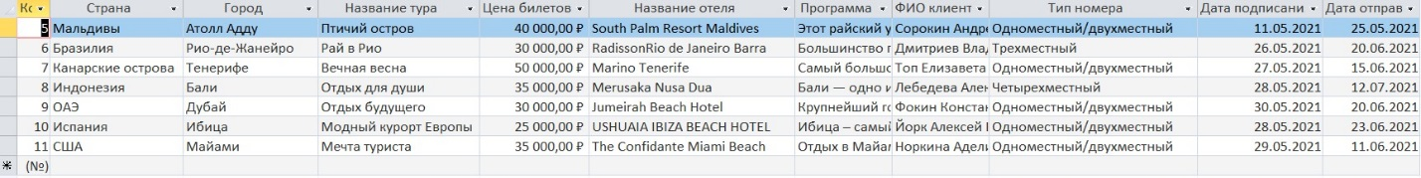
Рисунок 3 – Фрагмент результата запроса 1 (Составлено автором)

Следующий запрос создается по данным таблиц «Туры» и «Продажи», и так же является запросом с использованием внутреннего соединения по одному полю и будет находится в форме отчета на главной кнопочной форме. Он показывает всю информацию о приобретенном клиентом туре и высчитывает итоговую стоимость:
SELECT Продажи.[№ договора], Продажи.[ФИО менеджера], Продажи.[Дата подписания договора], Продажи.[ФИО клиента], Продажи.[Паспорт], Продажи.[Телефон], Продажи.[Название тура], Продажи.[Дата отправления], Продажи.[Тип номера], Продажи.[Цена за ночь], Продажи.[Количество дней], Туры.[Цена билетов за человека], Продажи.[Количество человек], Продажи.[Цена за ночь]*Продажи.[Количество дней]+Туры.[Цена билетов за человека]*Продажи.[Количество человек] AS Чек
FROM Продажи INNER JOIN Туры ON Продажи.[Название тура]=Туры.[Код тура];
Фрагмент результата выполнения запроса представлен на рисунке 4.

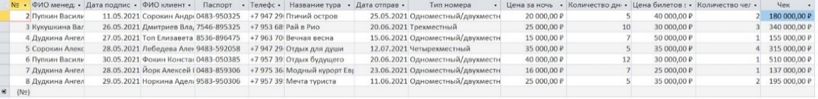
Рисунок 4 – Фрагмент результата запроса 2 (Составлено автором)

Следующий запрос создается по данным таблиц «Туры», «Отели» и «Типы номеров», и является запросом с использованием косвенно связанных таблиц. Данный запрос так же будет находится в форме отчета на главной кнопочной форме. Он показывает код тура, информацию об отеле, типы номеров в нем и их стоимость, которая не превышает 30000 рублей за ночь:
SELECT Туры.[Код тура], Отели.[Название отеля], Отели.[Звезды], Отели.[Всё включено], Отели.[Завтрак], [Типы номеров].[Тип номера], [Типы номеров].[Цена за ночь]
FROM Туры INNER JOIN (Отели INNER JOIN [Типы номеров] ON Отели.[Код отеля] = [Типы номеров].[Название отеля]) ON Туры.[Название отеля] = [Типы номеров].[Название отеля]
WHERE [Типы номеров].[Цена за ночь]<30000;
Фрагмент результата выполнения запроса представлен на рисунке 5.

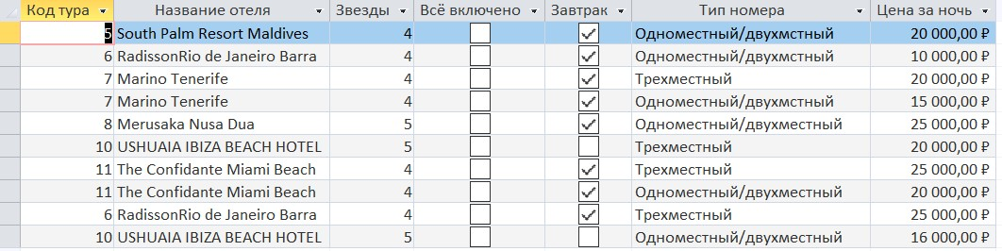
Рисунок 5 – Фрагмент результата запроса 3 (Составлено автором)

Следующий запрос создается по данным таблиц «Туры», «Отели» и «Продажи», и является запросом с использованием внешнего соединения таблиц (правое и левое). Он показывает информацию о туре, название отеля и ФИО клиента, который приобрел этот тур:
SELECT Туры.[Код тура], Туры.[Название тура], Туры.[Страна], Туры.[Город], Отели.[Название отеля], Продажи.[ФИО клиента]
FROM (Туры LEFT JOIN Отели ON Туры.[Название Отеля] = Отели.[Код отеля]) LEFT JOIN Продажи ON Туры.[Код тура] = Продажи.[Название тура];
Фрагмент результата выполнения запроса представлен на рисунке 6.

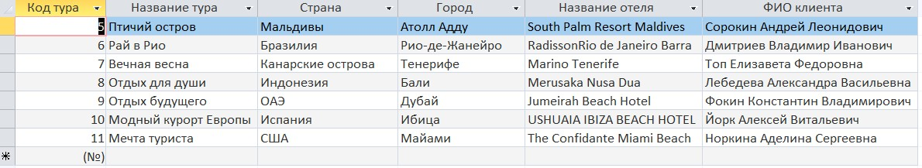
Рисунок 6 – Фрагмент результата запроса 4 (Составлено автором)

Следующий запрос создается по данным таблицы «Туры» и является запросом с использованием запроса с подзапросом. Он показывает все данные из таблицы, но с условием, что цена билетов за человека будет ниже средней:
SELECT *
FROM Туры
WHERE [Цена билетов за человека]<
(SELECT Avg([Цена билетов за человека])
FROM Туры);
Фрагмент результата выполнения запроса представлен на рисунке 7.

Рисунок 7 – Фрагмент результата запроса 5 (Составлено автором)

Следующий запрос создается по данным таблиц «Туры» и «Продажи» и является запросом с использованием соединений по отношению. Он показывает сведения о туре, название отеля, ФИО менеджера, ФИО клиента, который приобрел этот тур и дату подписания договора, где дата между 20.05.2021 и 30.05.2021:
SELECT Туры.[Название тура], Туры.[Страна], Туры.[Город], Туры.[Название отеля], Туры.[Программа], Продажи.[ФИО менеджера], Продажи.[ФИО клиента], Продажи.[Дата подписания договора]
FROM Туры INNER JOIN Продажи ON Туры.[Код тура] = Продажи.[Название тура]
WHERE Продажи.[Дата подписания договора] between #20/05/2021# and #30/05/2021#;
Фрагмент результата выполнения запроса представлен на рисунке 8.

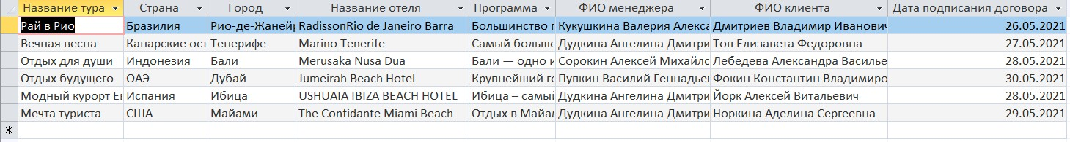
Рисунок 8 – Фрагмент результата запроса 6 (Составлено автором)

Следующий запрос создается по данным таблицы «Продажи» и является запросом с использованием функций агрегирования. Он показывает все данные из таблицы, где дата отправления между 24.05.2021 и 24.06.2021 и цена за ночь не превышает 25000 рублей:
SELECT *
FROM Продажи
WHERE ([Дата отправления] between #24/05/2021# and #24/06/2021#) AND ([Цена за ночь]<25000);
Фрагмент результата выполнения запроса представлен на рисунке 9.

Рисунок 9 – Фрагмент результата запроса 7 (Составлено автором)

Следующий запрос создается по данным таблицы «Туры» и так же является запросом с использованием функций агрегирования и будет находится в форме отчета на главной кнопочной форме. Он показывает все данные из таблицы, где цена билетов за человека не превышает 40000 рублей:
SELECT *
FROM Туры
WHERE ([Цена билетов за человека]<40000);
Фрагмент результата выполнения запроса представлен на рисунке 10.

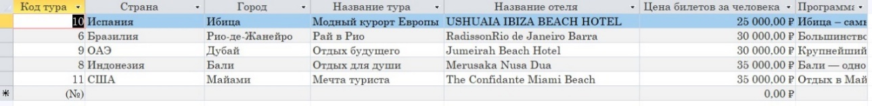
Рисунок 10 – Фрагмент результата запроса 8 (Составлено автором)

Следующий запрос создается по данным таблицы «Туры» и является перекрестным запросом. Он показывает сумму цены билетов за человека, сгруппированную по городам:
TRANSFORM Sum(Туры.[Цена билетов за человека]) AS [Сумма билетов за все туры]
SELECT Туры.[Страна], Туры.Город, Sum(Туры.[Цена билетов за человека]) AS Сумма
FROM Туры
GROUP BY Туры.Город
PIVOT Туры.Страна;
Фрагмент результата выполнения запроса представлен на рисунке 11.

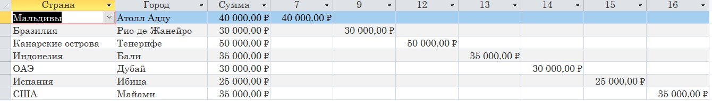
Рисунок 11 – Фрагмент результата запроса 9 (Составлено автором)

Следующий запрос создается по данным таблицы «Продажи» и «Менеджеры» и является запросом с объединением. Он показывает ФИОклиентов и менеджеров и их номера телефонов:
SELECT 'Менеджер: ' + ФИО + ', номер телефона: +7' + Телефон
FROM Менеджеры
UNION SELECT 'Клиент: ' + [ФИО клиента] + ', номер телефона: +7' + Телефон
FROM [Продажи];
Фрагмент результата выполнения запроса представлен на рисунке 12.

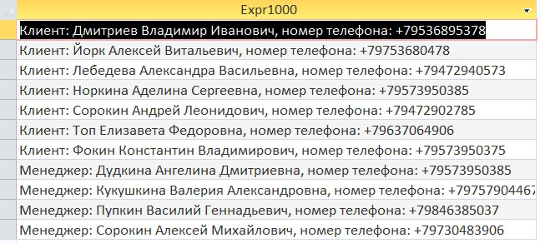
Рисунок 12 – Фрагмент результата запроса 10 (Составлено автором)

Предпоследний запрос создается по данным таблицы «Типы номеров» и является запросом с вычисляемым полем. Он показывает цену номеров отелей за ночь в долларах и евро:
SELECT [Типы номеров].[Название отеля], [Типы номеров].[Тип номера], [Типы номеров].[Цена за ночь], Round([Цена за ночь]/74) AS [Цена за ночь в $], Round([Цена за ночь]/90) AS [Цена за ночь в €]
FROM [Типы номеров];
Фрагмент результата выполнения запроса представлен на рисунке 13.

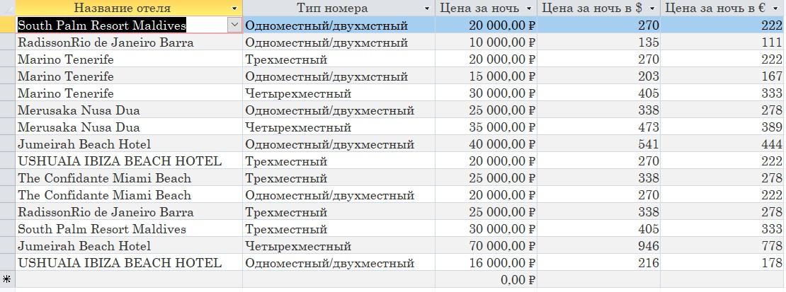
Рисунок 13 – Фрагмент результата запроса 11 (Составлено автором)

Последний запрос создается по данным таблиц «Туры» и «Отели» и является запросом с использованием таблиц, связанных более чем по одному полю. Он показывает код и название тура, название отеля и цену билетов за человека, которая не превышает 35000 рублей:
SELECT Туры.[Код тура], Туры.[Название тура], Отели.[Страна], Отели.[Город], Отели.[Название отеля], Туры.[Цена билетов за человека]
FROM Туры INNER JOIN Отели ON (Туры.[Город] = Отели.[Код отеля]) AND (Туры.[Страна] = Отели.[Код отеля])
WHERE Туры.[Цена билетов за человека]<35000;
Фрагмент результата выполнения запроса представлен на рисунке 14.

Рисунок 14 – Фрагмент результата запроса 12 (Составлено автором)

3.3 Интерфейс пользователя

В представленной базе данных создавалась форма для ввода данных, предназначенная для каждой таблицы по отдельности. В каждой форме были созданы макросы для перелистывания страниц, сохранения, добавления и удаления записей, а также был создан макрос закрытия формы. Также в некоторых формах были созданы подчиненные формы для удобства заполнения основных форм.
Форма «Менеджеры» была создана из одноименной таблицы для удобства ввода и хранения информации о менеджерах и представлена на рисунке 15.

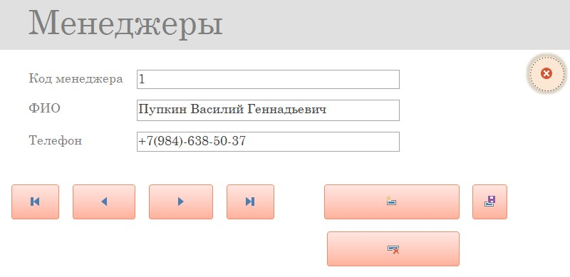
Рисунок 15 – Форма «Менеджеры» (Составлено автором)

Форма «Типы номеров» была создана из одноименной таблицы для того, чтобы добавить ее в качестве подчиненной в главную форму «Отели». Данная форма представлена на рисунке 16.

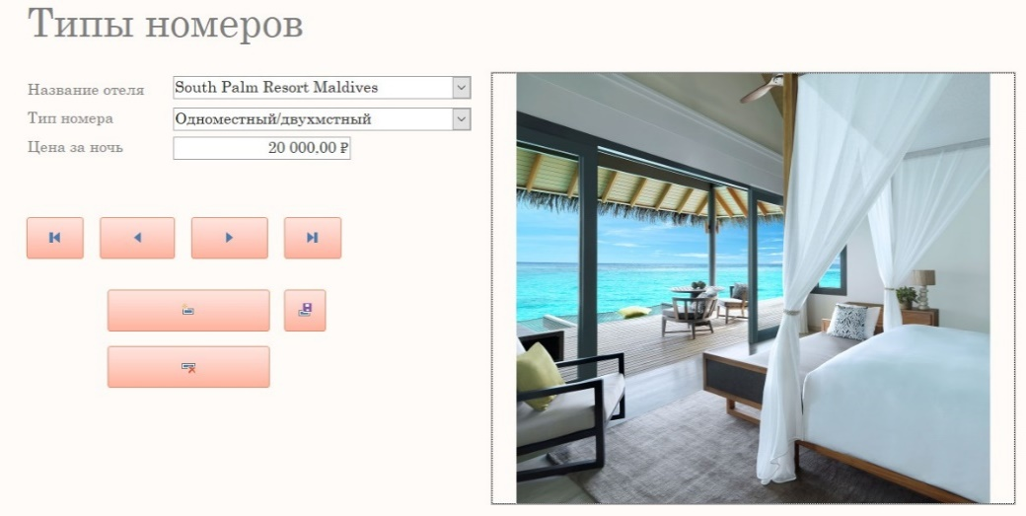
Рисунок 16 – Форма «Типы номеров» (Составлено автором)

Форма «Отели и номера» с подчиненной формой «Типы номеров», была создана из одноименной таблицы для удобства ввода и хранения информации об отелях и номерах в них с фотографиями и представлена на рисунке 17.

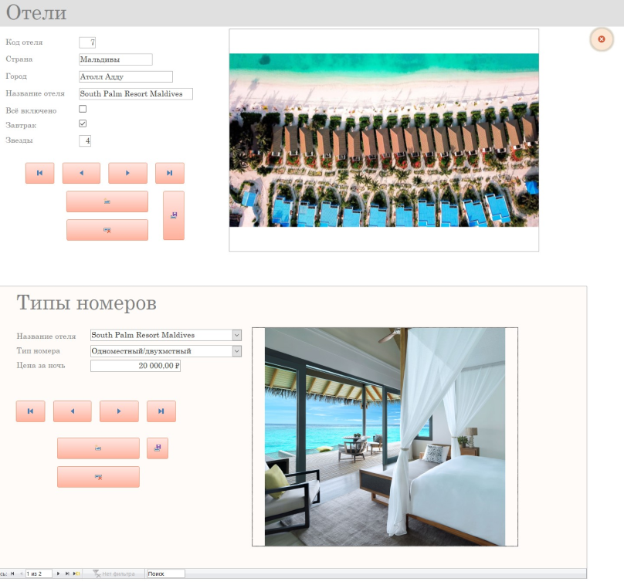
Рисунок 17 – Форма «Отели и номера» (Составлено автором)

Форма «Туры» была создана из одноименной таблицы для удобства ввода и хранения информации об имеющихся турах и представлена на рисунке 18.

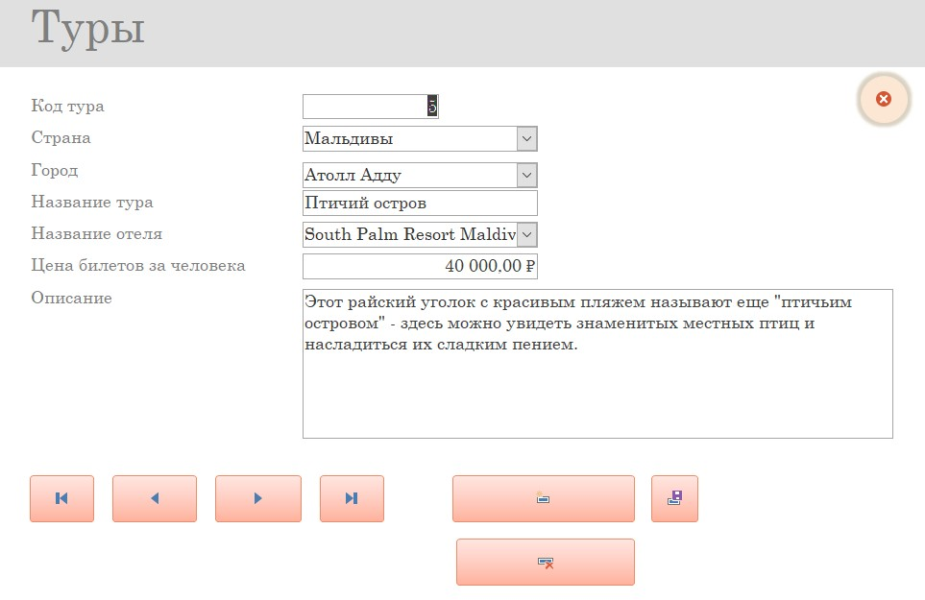
Рисунок 18 – Форма «Туры» (Составлено автором)

Последняя форма «Продажи» с двумя подчиненными формами, в первой из которых находятся данные о стране и городе тура, а во второй находятся данные о типе номеров в отеле и их стоимости. Форма была создана из одноименной таблицы для удобства ввода и хранения информации об осуществляемых менеджерами продажах и представлена на рисунке 19.

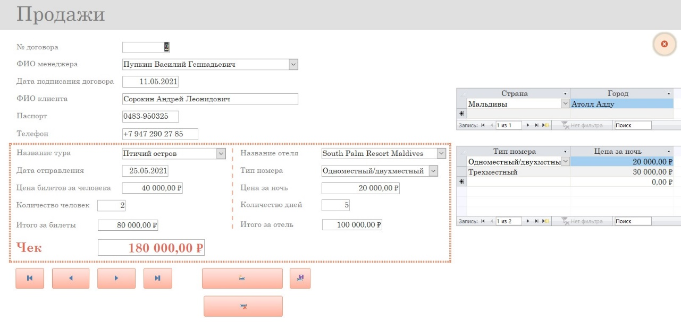
Рисунок 19 – Форма «Продажи» (Составлено автором)

Разработку базы данных мы продолжили созданием отчетов. Всего было создано 6 отчетов.
Отчет «База клиентов» предоставляет ФИО клиента, данные его паспорта и номер телефона. Фрагмент этого отчета представлен на рисунке 20.

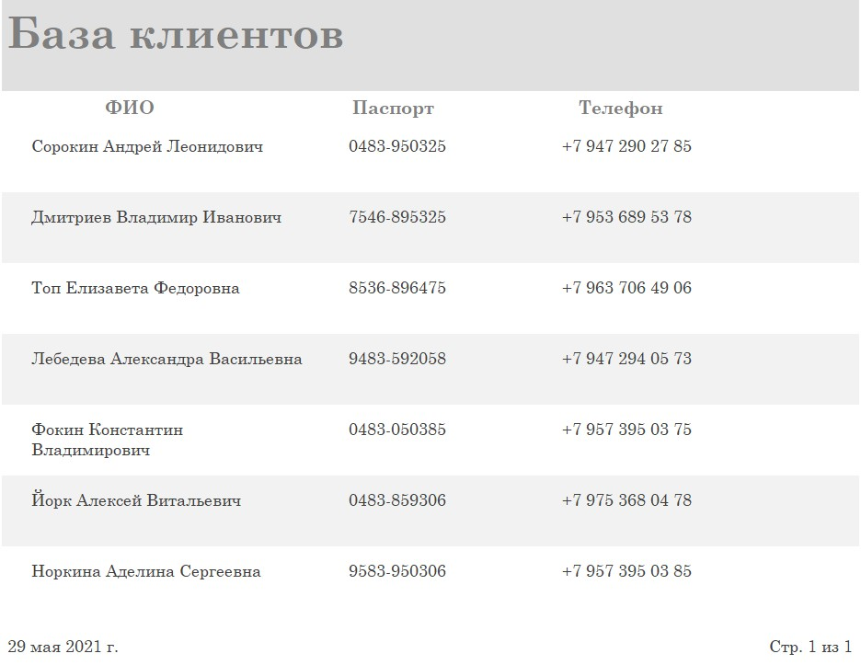
Рисунок 20 – Отчет «База клиентов» (Составлено автором)

Отчет «Туры» предоставляет информацию об имеющихся турах. Фрагмент этого отчета представлен на рисунке 21.

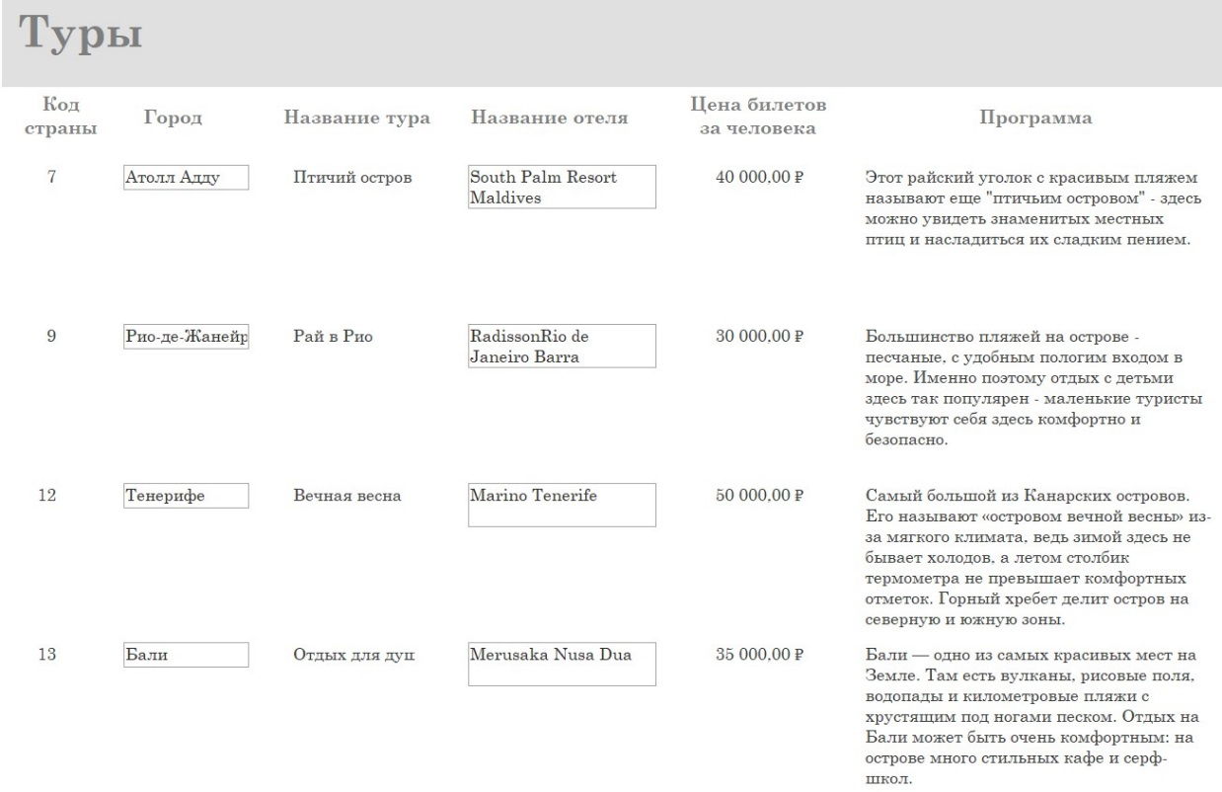
Рисунок 21 – Отчет «Туры» (Составлено автором)

Отчет «Отели и номера» предоставляет информацию об отелях и имеющихся в них номерах и их ценой за ночь. Фрагмент этого отчета представлен на рисунке 22.

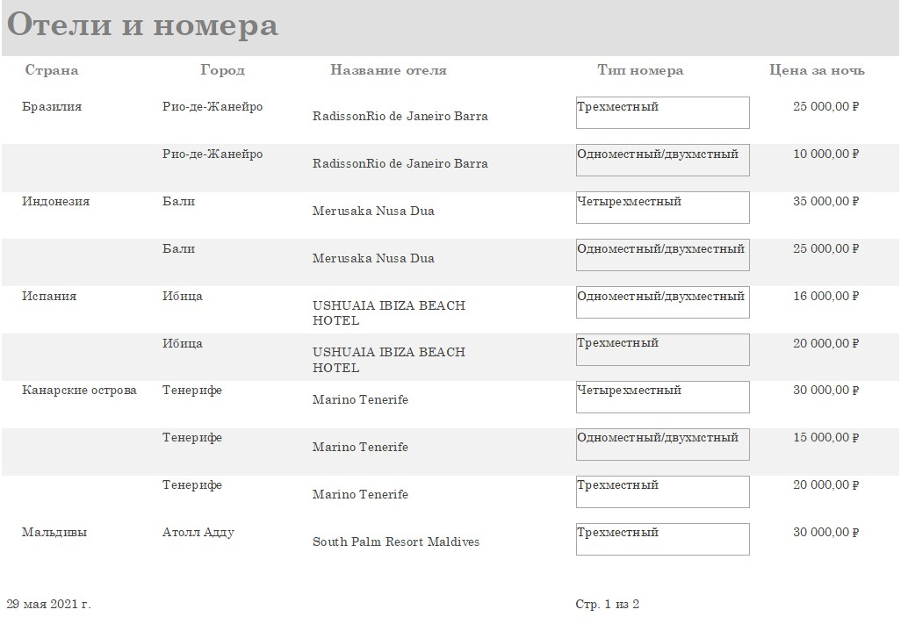
Рисунок 22 – Отчет «Отели и номера» (Составлено автором)

Отчет «Туры с ценой билетов меньше 40000» предоставляет информацию о турах, стоимость билетов которых не превышает 40000 рублей. Фрагмент этого отчета представлен на рисунке 23.

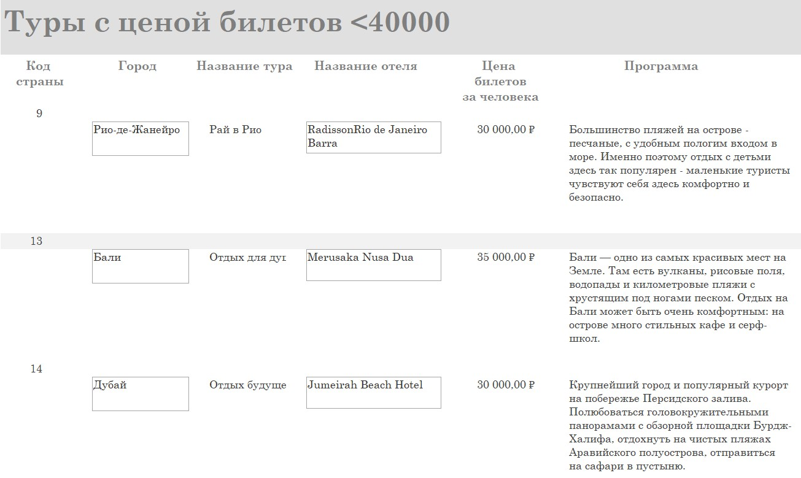
Рисунок 23 – Отчет «Туры с ценой билетов меньше 40000» (Составлено автором)

Отчет «Номера с ценой меньше 30000» предоставляет информацию об отелях и номерах в них, где цена последних не превышает 30000 рублей. Фрагмент этого отчета представлен на рисунке 24.

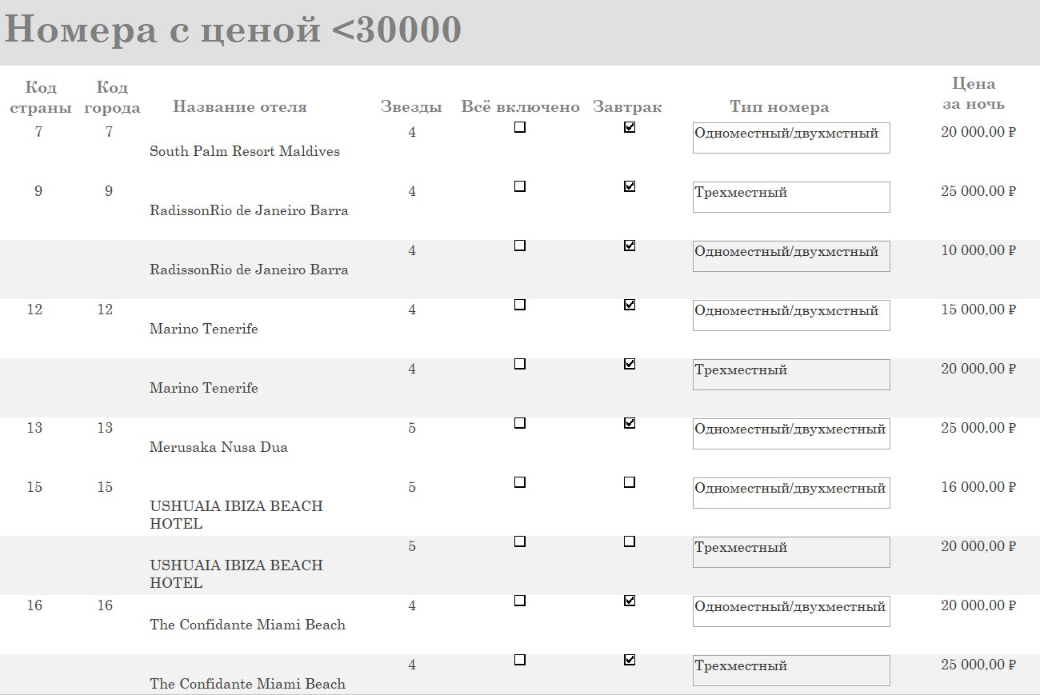
Рисунок 24 – Отчет «Номера с ценой меньше 30000» (Составлено автором)

Последний отчет «Продажи» предоставляет информацию об осуществленных продажах. Фрагмент этого отчета представлен на рисунке 25.

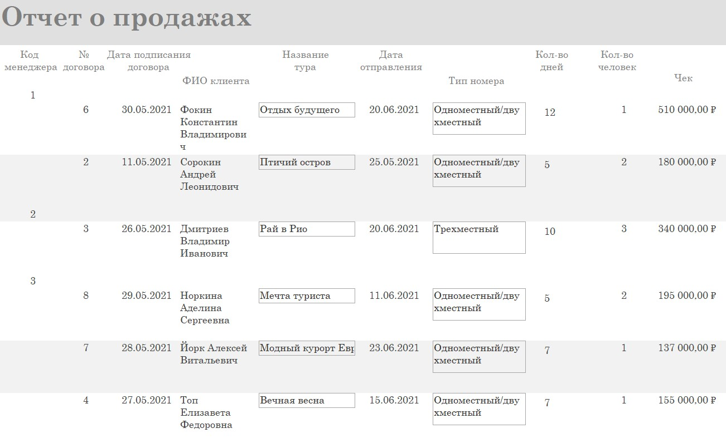
Рисунок 25 – Отчет «Продажи» (Составлено автором)

Ко всему прочему была создана главная кнопочная форма, которая открывается автоматически при запуске программы. Она состоит из кнопок, с помощью которых можно открыть нужную форму, отчет, подсчеты или выйти из базы данных. На рисунке 26 представлена эта форма.

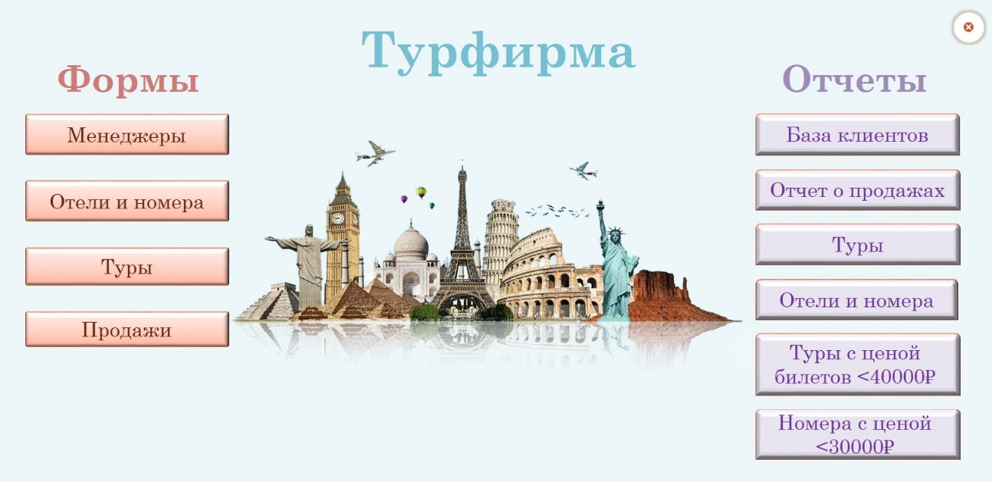
Рисунок 26 – Главная кнопочная форма (Составлено автором)

Кнопки на главной кнопочной форме были созданы без использования макросов. Но был создан макрос, который автоматически открывает эту главную кнопочную форму при открытии программы.
Мы создаем интерфейс для упрощения использования базы данных. С помощью форм, запросов, отчетов и макросов упрощается система ввода информации, поддержание логических связей и повышается удобство в хранении данных.

ЗАКЛЮЧЕНИЕ

Результатом проведенной работы является база данных для турфирмы в СУБД MicrosoftAccess, имеющая удобный пользовательский интерфейс, предназначенный для работы различных групп пользователей.
В ходе работы:
- были описаны теоретические основы баз данных,
- рассмотрена автоматизация туристических фирм,
- дана общая характеристика предметной области,
- поставлена задача,
- построена инфологическая модель базы данных,
- разработаны таблицы и схемы базы данных для турфирмы,
- описаны запросы системы с помощью языка SQL,
- оформлен интерфейс пользователя.
Поставленная во введении цель достигнута. Разработана база данных «Турфирма», с помощью которой мы можем создавать:
- таблицы для сохранения данных,
- запросы для поиска и извлечения только необходимых данных,
- формы для просмотра, добавления и изменения данных в таблицах,
- отчеты для анализа данных в определенном формате.
Данная база нормализирована до третьей нормальной формы. Сделаны связи между объектами, с помощью которых облегчается заполнение самой базы данных. Разработаны запросы, макросы, отчеты и формы. Это все помогает упростить работу менеджерам турфирмы.

СПИСОК ИСПОЛЬЗОВАННЫХ ИСТОЧНИКОВ

- Беляева, О.Б. Материалы к лекциям по дисциплине Базы данных [Электронный ресурс]. – Режим доступа: http://unisrv.usue.ru:9000/portal
- Бурков, А.В. Проектирование информационных систем в Microsoft SQL Server 2018 и Visual Studio 2018. [Электронный ресурс]. – Режим доступа: http://www.intuit.ru/department/se/pisqlvs2018/
- Бурлаков, О. М. Использование информационных технологий в туристическом бизнесе / О. М. Бурлаков, И. Е. Саман, О. И. Осипова. – Текст : непосредственный // Молодой ученый. – 2019. – № 17 (255). – с. 135-137. – Режим доступа: https://moluch.ru/archive/255/58267/
- Вербовецкий, А. А. Основы проектирования баз данных. / А. А. Вербовецкий. – М.: Радио и связь, 2018. – 88 с.
- Волкова, А. К. Информационные технологии (для экономиста) / А. К. Волкова, Рос. экон. академия им. Г. В. Плеханова. – М.: Инфра-М, 2018. – 309 с.
- Кириллов, В. В. Основы проектирования реляционных баз данных / В. В. Кириллов. – СПб: ИТМО, 2017. – 103 с.
- Кузнецов, С.Д. Введение в реляционные базы данных [Электронный ресурс]. – Режим доступа: http://www.intuit.ru/department/database/rdbintro/
- Кумскова И.А. Базы данных : учебник / И.А. Кумскова. — 2-е изд., стер. – М. : КНОРУС, 2016. – 488 с. – (Среднее профессиональное образование) ISBN 978-5-406-04714-9. – Режим доступа: https://docplayer.ru/51399751-Bazy-dannyh-i-a-kumskova-srednee-professionalnoe-obrazovanie.html
- Латыпова, Р. Р. Базы данных. Курс лекций : учебное пособие / Латыпова Р. Р. - Москва : Проспект, 2017. – 96 с. – ISBN 978-5-392-19240-3. – Режим доступа: https://www.studentlibrary.ru/book/ISBN9785392192403.html
- Мартишин С.А. Базы данных. Практическое применение СУБД SQL и NoSOL-типа для применения проектирования информационных систем: Учебное пособие / Мартишин С.А., Симонов В.Л., Храпченко М.В. - М.:ИД ФОРУМ, НИЦ ИНФРА-М, 2017. – 368 с. – (Высшее образование) ISBN 978-5-8199-0660-6. – Режим доступа: http://znanium.com/bookread2.php?book=556449
- Новиков Б. А. Основы технологий баз данных: учеб. пособие / Б. А. Новиков, Е. А. Горшкова, Н. Г. Графеева, под ред. Е. В. Рогова. – 2-е изд. – М.: ДМК Пресс, 2020. – 582 с. – ISBN 978-5-97060-841-8
- Реляционный способ доступа к базе данных. Основные сведения о языке SQL [Электронный ресурс]. – Режим доступа: https://siblec.ru/informatika-i-vychislitelnaya-tekhnika/bazy-dannykh#7
- Создание базы данных [Электронный ресурс]. – Режим доступа: https://www.microsoft.com/ru-ru/education/default.aspx
- Стружкин, Н. П. Базы данных: проектирование : учебник для академического бакалавриата / Н. П. Стружкин, В. В. Годин. — Москва : Издательство Юрайт, 2019. – 477 с. – (Бакалавр. Академический курс). – ISBN 978-5-534-00229-4. – Режим доступа: https://urait.ru/bcode/432177
- Хабрейкен, Джо. Microsoft Access 2017: изучи за 10 минут / Пер. с англ. и ред. Д.И. Тверезовского. – М.: ИД «Вильямс», 2017. – 45 с.
- Швецов, В. И. Базы данных : учебное пособие для СПО / В. И. Швецов. – Саратов : Профобразование, 2019. – 219 c. – ISBN 978-5-4488-03574. – Текст : электронный // Электронный ресурс цифровой образовательной среды СПО PROFобразование : [Электронный ресурс]. – Режим доступа: https://profspo.ru/books/86192

